《程序设计基础综合实验》实验报告

题目名称：模拟KTV点歌系统

模拟KTV点歌系统

一、选题
①模拟KTV点歌系统：通过ｃ语言设计程序并应用数据结构实现点歌系统的基本功能。
②用户可按歌名查找某首歌曲或按歌手名查找其所有歌曲，点歌后显示所点歌曲歌词。管理员可添加和删除歌曲，每个歌曲的歌词用一个单独的文件存储。
二、需求分析
①需要实现的基本功能有：
１.用户功能：点歌（查找+播放）、查询所有歌曲。
２.管理员功能：添加歌曲、删除歌曲、修改歌曲、修改密码、退出点歌系统。
②测试功能目标：将测试歌曲（见附件）存入歌曲库，可以实现上述七种功能，并具有良好的鲁棒性。
性能目标：将歌曲库增删查改的时间复杂度限制在O(n)以下, 使得在歌曲数量庞大的情况下仍能够用较短时间完成操作，保证用户体验。
三、概要设计（总体设计）
①设计方案：程序分为前后端两大部分，模拟实现一个完整的商业化软件。前端模块＂ｍａｉｎ．ｃ＂实现可视化界面及业务逻辑，后端模块＂ｓｏｎｇＤａｔａ．ｃ＂实现对歌曲库（模拟数据库）的增删查改。为提高代码的复用率，用尽量少的代码实现更多功能，我们对各项基本操作封装为函数，并在主函数中调用。
②数据结构的设计：乐曲库由一个顺序表实现，表的每一个节点为一个结构体，存储一首歌曲的名称、作者、文件存储路径。通过顺序表的索引可以用O(1)的时间复杂度完成对某首歌曲的操作。
③各模块的描述：
前端模块＂ｍａｉｎ．ｃ＂包括：
int main()／／主函数，接受用户指令，调用功能函数实现业务逻辑；
void menu()／／菜单显示函数，即可视化界面；
int pwd()／／管理员密码验证函数，初始密码为１２３４５６，验证管理员身份。
void changePwd()／／修改密码
后端模块＂ｓｏｎｇＤａｔａ．ｃ＂包括：
void Output();／／输出全部歌曲
void play(int ans);／／按传入编号播放音乐
void start();／／初始化系统
int find(char *inputname);／／按传入名称（歌曲/歌手）查找歌曲，返回歌曲文件位置
void changeSong(int ans);／／修改歌曲
void addSong();／／添加歌曲到库
void deleSong(int ans);／／删除歌曲出库
④软件结构图：
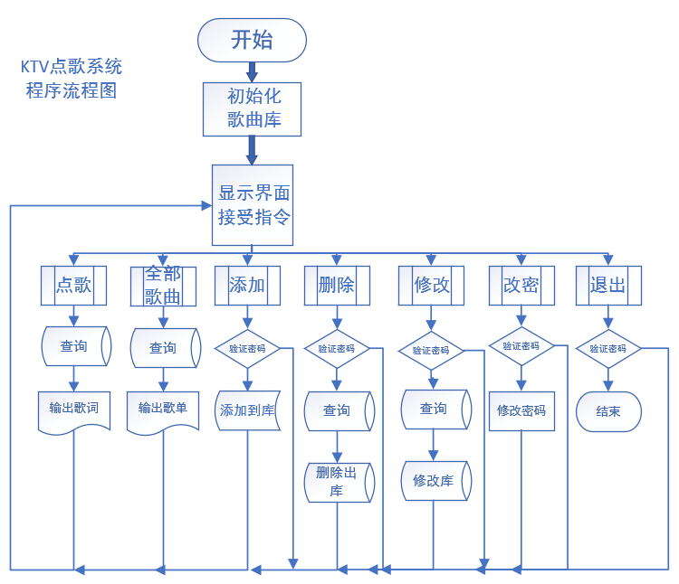
系统流程图（见附件“流程图.vxdx”）

四、详细设计
模块算法描述：
在此对我主要编写的模块进行详细阐述。

主函数main()调用各功能函数实现业务，通过一个while循环不断接收用户指令直到管理员使用功能5退出循环，结束系统。
start();//初始化系统乐曲库
while (1) {//业务循环
menu();//清屏并显示菜单
order = getchar();//输入命令号
if (order == '1') {//点歌
int ans;//歌曲编号
char inputname[20];
printf("请输入歌曲名或歌手名：\n");
scanf("%s",inputname);//输入相关信息
ans = find(inputname);//查找相关歌曲，返回歌曲编号
if(ans!=-1)play(ans);//播放音乐
getchar();
system("pause");//按回车结束操作
} else if (order == '2') {//全部歌曲
Output();//输出整个歌曲库
getchar();//按回车结束操作
system("pause");
} else if (order == '3') {//添加歌曲（管理员权限）
if (pwd()) {//验证管理员密码
addSong();//添加歌曲函数
}
getchar();
system("pause");
} else if (order == '4') {//删除歌曲（管理员权限）
if (pwd()) {
int ans;//存放歌曲路径
char inputname[20];
printf("请输入要删除的歌曲名或者歌手名：\n");
scanf("%s",inputname);//输入相关信息
ans = find(inputname);//查找相关歌曲，返回歌曲路径
if(ans!=-1)deleSong(ans);
}
getchar();
system("pause");
} else if(order=='5'){//修改歌曲（管理员权限）
if (pwd()) {
int ans;
char inputname[20];
printf("请输入要修改的歌曲名或者歌手名：\n");
scanf("%s",inputname);//输入相关信息
ans = find(inputname);//查找相关歌曲，返回歌曲编号
if(ans!=-1)changeSong(ans);
}
getchar();
system("pause");
}
else if (order == '6') {//修改密码（管理员权限）
if (pwd()){
changePwd();
}
getchar();
system("pause");
}else if (order == '7') {//退出系统（管理员权限）
if (pwd())break;//危险！退出程序
}
else {
printf("指令无效");
getchar();
system("pause");
}
}

歌曲库顺序表：
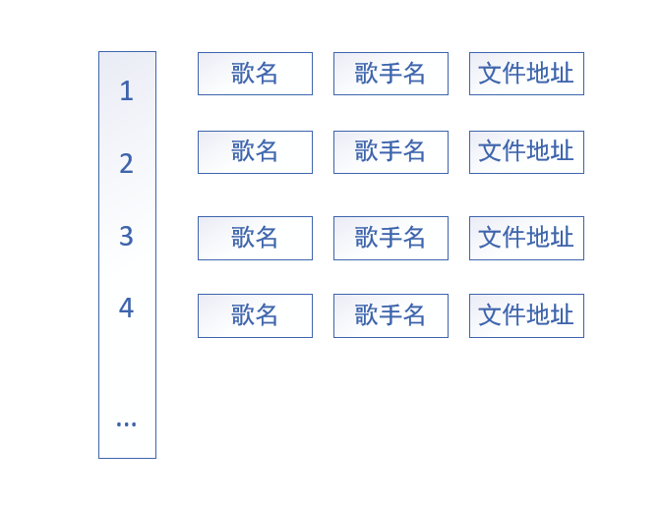
struct Song {
char songName[20];//歌曲名
char singerName[10];//歌手名
char filePath[80];//歌词的路径
};
typedef struct Song datatype;
typedef struct {
datatype data[MAXSIZE];
int last;
} SongSequenlist;

管理员密码验证函数pwd():
当管理员使用功能3、4、5时，需输入密码以验证身份，pwd函数从键盘读入一个长整形，与系统密码进行比较，验证成功则返回1，否则返回0，供主函数参考以决定是否执行管理员功能。注意：初始密码为123456。
int pwd() {
//管理员密码验证函数
int realpwd = 123456;//真实密码为123456
long int inputpwd;//用户输入的密码
printf("请输入管理员密码：");
scanf("%ld", &inputpwd);
if (inputpwd == realpwd)return 1;//验证成功则返回1
else {
printf("密码错误，操作失败");
return 0;
}
}

密码修改函数changePwd()，用于修改管理员密码：
void changePwd(){
printf("请输入您的新密码");
scanf("%d",&realpwd);//realpwd为全局变量
printf("修改成功，您的新密码为%d",realpwd);
}

按传入名称查找歌曲find()函数：
Find函数的参数为为字符串，传入歌曲关键词信息，如歌名、歌手名，通过遍历歌曲库顺序表找到符合关键词的所有歌曲，若数量多于一首则交由用户挑选，最终返回该歌曲在歌曲库中的位置。
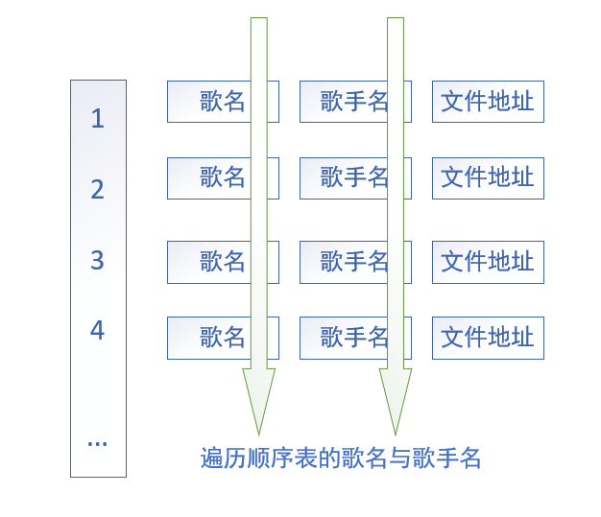
extern int find(char *inputname) {
int num = 0;//记录符合要求的歌曲数量
int ans=0;//选择的歌曲编号
int i;
for ( i = 0; i <= ALL->last; ++i) {
if (strcmp(inputname, ALL->data[i].songName) == 0 || strcmp(inputname, ALL->data[i].singerName) == 0) {
printf("歌曲库的第%d首歌符合您的搜索要求：\n", i+1);
printf("歌名为%s,演唱者为%s\n", ALL->data[i].songName, ALL->data[i].singerName);
num++;
ans = i;
}
}
if (num > 1) {
printf("您要选择的歌曲的编号为：");
scanf("%d", &ans);
ans--；
} else if (num == 0) {
printf("抱歉，歌曲库中暂无相关，您可以联系管理员添加歌曲\n");
return -1;
}
return ans;//返回该歌曲在歌曲库中的位置
}

播放音乐函数play():
Play函数接收的参数为歌曲在顺序表中的索引，通过索引以O(1)的时间复杂度找到歌曲的存储路径，若路径无法正常打开则返回错误提示，正常打开则播放歌词直到播放完毕。
extern void play(int ans) {//播放指定序号的歌曲
char*filepath;//文件路径
filepath=ALL->data[ans].filePath;
FILE *fp = NULL;
char str1[100];
fp = fopen(filepath, "r");
if (fp == NULL) {
printf("该歌曲路径错误，播放失败，请联系管理员处理\n");
return;
}
while (!feof(fp)) {//播放歌词
fgets(str1, 99, fp);
printf("%s", str1);
Sleep(2000);//每句间隔三秒
}
printf("\n播放完毕");
fclose(fp);//关闭文件
}

删除歌曲deleSong()函数：
deleSong函数接受的参数为歌曲在顺序表中的索引，由find函数返回给主函数再传入dele，dele得到索引i后将i后的歌曲逐次覆盖上一首，以实现i号歌曲的删除。
extern void deleSong(int ans) {
int i;
for ( i = ans; i <ALL->last ; ++i) {
ALL->data[i] = ALL->data[i+1];
}
ALL->last--;//数量减1
printf("删除成功");
}

五、调试分析
在软件搭建的开始，我使用Clion建立C99标准下的project，后续开发过程中为与同作者保持同步，转用DevC++，C标准不同造成了一些错误，后来一一进行修正。
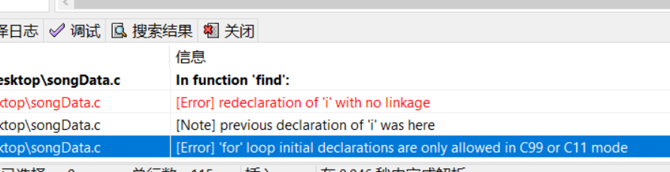
在find函数中，由于程序内部使用的索引值从0开始，而用户的默认习惯是从1开始，因此我对两种表示方式进行了转换，避免造成用户的困惑。
在构建歌曲库时，由于对路径长度的低估，为结构体的filepath开辟了较小的空间，路径被截断导致无法正常播放，于是我们将其改为char filePath[80]，以避免意外错误发生。

六、使用说明
KTV点歌系统已被编译为exe程序（见附件），可在windows平台下直接运行。
1.双击桌面图标：
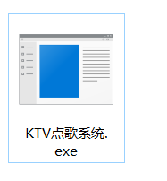
2：根据屏幕提示完成初始化，启动系统。
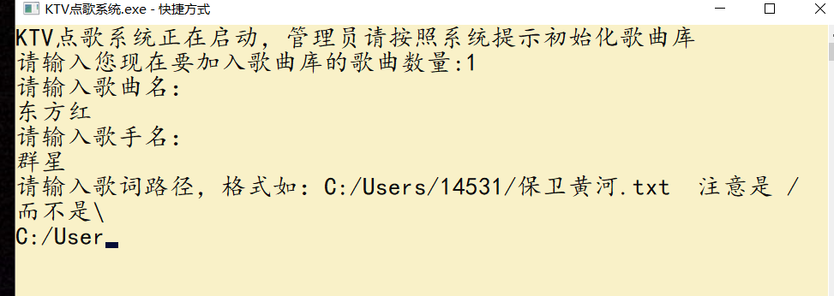

注意：管理员初始密码为123456.

七、测试结果
测试用例见附件(txt歌词文件)，以下截图的软件已使用windows系统对命令行进行外观更改，以提高程序美观度
初始化：
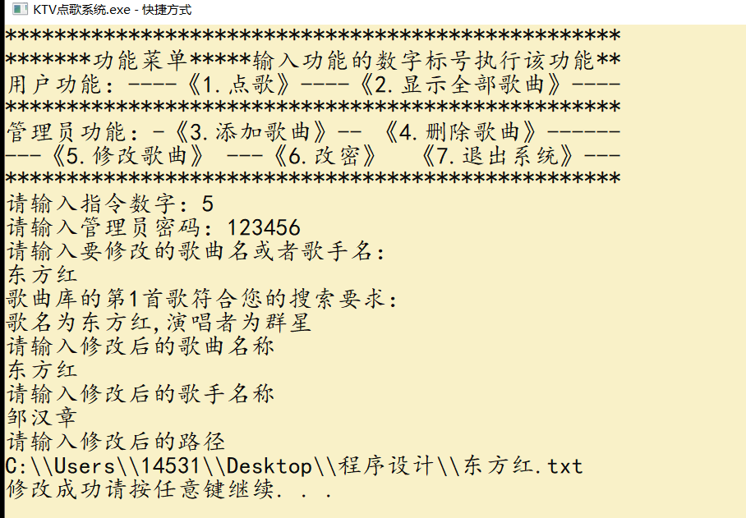
功能1
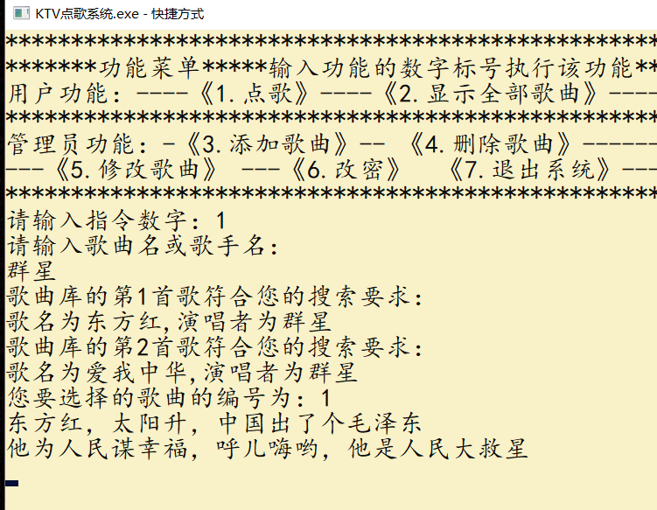
功能2
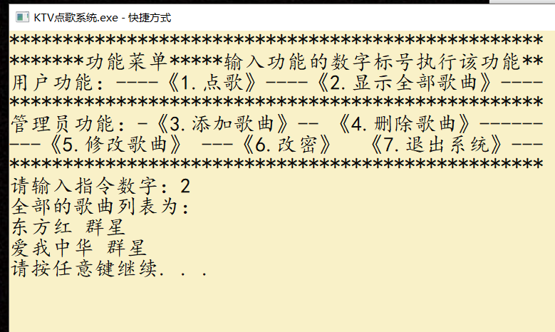
功能3
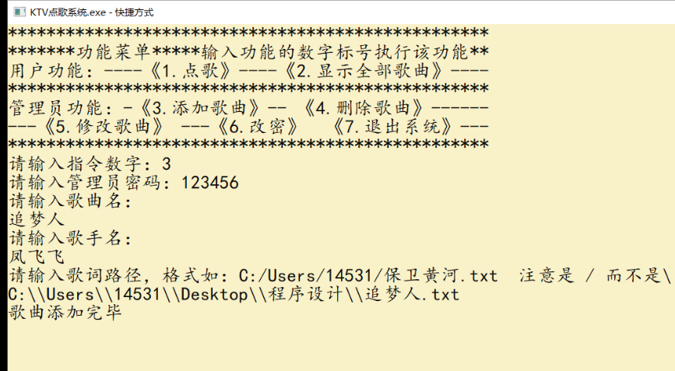

功能4
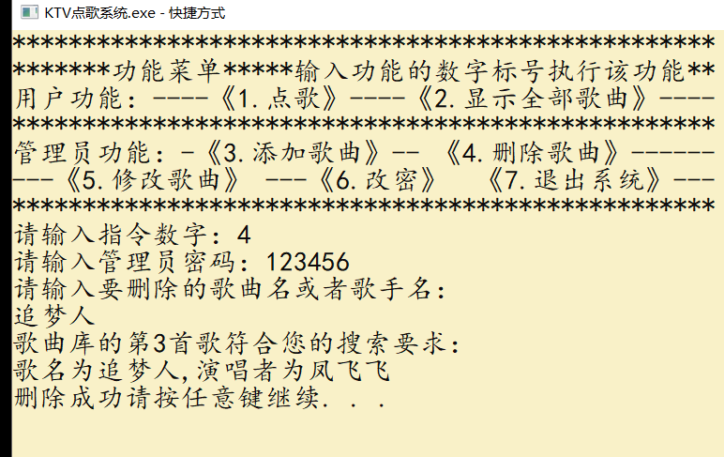
功能6
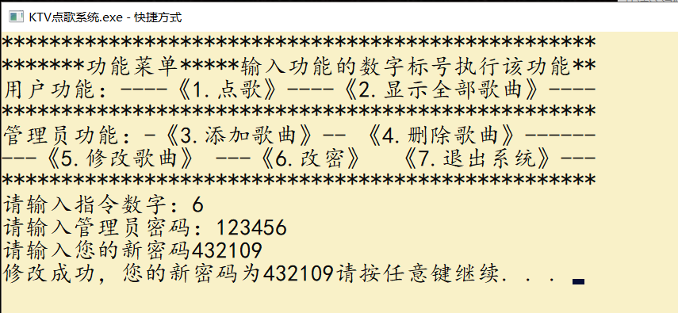
功能7退出系统正常。

八、附录
附件：
点击“KTV点歌系统.dev”打开工程
源代码为 “main.c, songData.c”
可执行文件为 “KTV点歌系统.exe”
测试用例“东方红.txt 义勇军进行曲.txt 追梦人.txt 爱我中华.txt”
流程图: “系统流程图.vsdx”

ｍａｉｎ．ｃ

#include <stdlib.h>
#include <stdio.h>
#include<conio.h>
int realpwd=123456;// 初始密码为123456；
int main() {//业务函数
int pwd();//管理员密码验证函数
void menu();//菜单显示函数
//以下是来自文件songData的外部函数
void Output();//输出全部歌曲
void play(int ans);//播放音乐
void start();//初始化系统
int find(char *inputname);//点歌
void addSong();//添加歌曲
void deleSong(int ans);//删除歌曲
void changePwd();//修改密码
char order;//用户指令
start();//初始化系统乐曲库
while (1) {//业务循环
menu();//清屏并显示菜单
order = getchar();//输入命令号
if (order == '1') {//点歌
int ans;//歌曲编号
char inputname[20];
printf("请输入歌曲名或歌手名：\n");
scanf("%s",inputname);//输入相关信息
ans = find(inputname);//查找相关歌曲，返回歌曲编号
if(ans!=-1)play(ans);//播放音乐
getchar();
system("pause");//按回车结束操作
} else if (order == '2') {//全部歌曲
Output();//输出整个歌曲库
getchar();//按回车结束操作
system("pause");
} else if (order == '3') {//添加歌曲（管理员权限）
if (pwd()) {//验证管理员密码
addSong();//添加歌曲函数
}
getchar();
system("pause");
} else if (order == '4') {//删除歌曲（管理员权限）
if (pwd()) {
int ans;//存放歌曲路径
char inputname[20];
printf("请输入要删除的歌曲名或者歌手名：\n");
scanf("%s",inputname);//输入相关信息
ans = find(inputname);//查找相关歌曲，返回歌曲路径
if(ans!=-1)deleSong(ans);
}
getchar();
system("pause");
} else if(order=='5'){//修改歌曲（管理员权限）
if (pwd()) {
int ans;
char inputname[20];
printf("请输入要修改的歌曲名或者歌手名：\n");
scanf("%s",inputname);//输入相关信息
ans = find(inputname);//查找相关歌曲，返回歌曲编号
if(ans!=-1)changeSong(ans);
}
getchar();
system("pause");
}
else if (order == '6') {//修改密码（管理员权限）
if (pwd()){
changePwd();
}
getchar();
system("pause");
}else if (order == '7') {//退出系统（管理员权限）
if (pwd())break;//危险！退出程序
}
else {
printf("指令无效");
getchar();
system("pause");
}
}
return 0;
}

void menu() {
//菜单显示函数
system("cls");//清屏
printf("**************************************************************\n");
printf("*******功能菜单*****输入功能的数字标号执行该功能**\n");
printf("用户功能：----《1.点歌》----《2.显示全部歌曲》----\n");
printf("**************************************************************\n");
printf("管理员功能：3.添加歌曲 4.删除歌曲 5.退出系统 6.改密\n");
printf("**************************************************************\n");
printf("请输入指令数字：");
}

int pwd() {
//管理员密码验证函数
//初始密码为123456
long int inputpwd;//用户输入的密码
printf("请输入管理员密码：");
scanf("%ld", &inputpwd);
if (inputpwd == realpwd)return 1;//验证成功则返回1
else {
printf("密码错误，操作失败");
return 0;
}
}
void changePwd(){
printf("请输入您的新密码");
scanf("%d",&realpwd);
printf("修改成功，您的新密码为%d",realpwd);
}

ｓｏｎｇＤａｔａ．ｃ

#include <stdlib.h>
#include <stdio.h>
#include<conio.h>
#include <windows.h>

#define MAXSIZE 256//最大歌曲数
struct Song {
char songName[20];//歌曲名
char singerName[10];//歌手名
char filePath[80];//歌词的路径
};
typedef struct Song datatype;
typedef struct {
datatype data[MAXSIZE];
int last;
} SongSequenlist;
SongSequenlist *ALL;

extern void Output()//输出所有歌曲
{
int i;
if (ALL->last == -1) {
printf("很遗憾，当前歌曲库为空，请联系管理员添加歌曲");
return;
}
printf("全部的歌曲列表为：\n");
for (i = 0; i <= ALL->last; i++) {
printf("%s %s\n", ALL->data[i].songName, ALL->data[i].singerName);
}
}

extern void play(int ans) {//播放指定序号的歌曲
char*filepath;
filepath=ALL->data[ans].filePath;
FILE *fp = NULL;
char str1[100];
fp = fopen(filepath, "r");
if (fp == NULL) {
printf("该歌曲路径错误，播放失败，请联系管理员处理\n");
return;
}
while (!feof(fp)) {
fgets(str1, 99, fp);
printf("%s", str1);
Sleep(2000);//每句间隔三秒
}
printf("\n播放完毕");
fclose(fp);
}

extern void start() {//初始化系统
int i = 0, l;
ALL = (SongSequenlist *) malloc(sizeof(SongSequenlist));
ALL->last = -1;
printf("KTV点歌系统正在启动，管理员请按照系统提示初始化歌曲库\n");
printf("请输入您现在要加入歌曲库的歌曲数量:");
scanf("%d", &l);
getchar();
while (l > 0) {
printf("请输入歌曲名：\n");
gets(ALL->data[i].songName);
printf("请输入歌手名：\n");
gets(ALL->data[i].singerName);
printf("请输入歌词路径，格式如：C:/Users/14531/保卫黄河.txt 注意是 / 而不是\\ \n");
gets(ALL->data[i].filePath);
ALL->last++;
l--;
i++;
}
printf("歌曲添加完毕，点击回车启动KTV点歌系统\n");
getchar();
}

extern int find(char *inputname) {
int num = 0;//符合要求的歌曲数量
int ans=0;//选择的歌曲编号
int i;
for ( i = 0; i <= ALL->last; ++i) {
if (strcmp(inputname, ALL->data[i].songName) == 0 || strcmp(inputname, ALL->data[i].singerName) == 0) {
printf("歌曲库的第%d首歌符合您的搜索要求：\n", i);
printf("歌名为%s,演唱者为%s\n", ALL->data[i].songName, ALL->data[i].singerName);
num++;
ans = i;
}
}
if (num > 1) {
printf("您要选择的歌曲的编号为：");
scanf("%d", &ans);
} else if (num == 0) {
printf("抱歉，歌曲库中暂无相关，您可以联系管理员添加歌曲\n");
return -1;
}
return ans;//返回该歌曲在歌曲库中的位置
}

extern void changeSong(int ans) {//修改歌曲
int i;
printf("请输入修改后的歌曲名称\n");
scanf("%s",ALL->data[ans].songName) ;
printf("请输入修改后的歌手名称\n");
scanf("%s",ALL->data[ans].singerName) ;
printf("请输入修改后的路径\n");
scanf("%s",ALL->data[ans].filePath) ;
printf("修改成功");
}

extern void addSong(){
ALL->last++;
getchar();
printf("请输入歌曲名：\n");
gets(ALL->data[ALL->last].songName);
printf("请输入歌手名：\n");
gets(ALL->data[ALL->last].singerName);
printf("请输入歌词路径，格式如：C:/Users/14531/保卫黄河.txt 注意是 / 而不是\\ \n");
gets(ALL->data[ALL->last].filePath);
printf("歌曲添加完毕\n");
}

extern void deleSong(int ans) {
int i;
for ( i = ans; i <ALL->last ; ++i) {
ALL->data[i] = ALL->data[i+1];
}
ALL->last--;
printf("删除成功");
}

